АДМИНИСТРАЦИЯ МУНИЦИПАЛЬНОГО ОБРАЗОВАНИЯ
«СМОЛЕНСКИЙ РАЙОН» СМОЛЕНСКОЙ ОБЛАСТИ

П О С Т А Н О В Л Е Н И Е

от 21.01.2014 № 41

Об утверждении «Схемы размещения рекламных конструкций на территории муниципального образования «Смоленский район» Смоленской области»

Руководствуясь федеральными законами от 06 октября 2003 года № 131-ФЗ «Об общих принципах организации местного самоуправления в Российской Федерации», от 13 марта 2006 года № 38-ФЗ «О рекламе», Государственным стандартом Российской Федерации «Наружная реклама на автомобильных дорогах и территориях городских и сельских поселений. Общие технические требования к средствам наружной рекламы. Правила размещения» ГОСТ Р 52044-2003, принятым и введенным в действие Постановлением Госстандарта РФ по стандартизации и метрологии от 22 апреля 2003 года № 124–ст, Уставом муниципального образования «Смоленский район» Смоленской области,

АДМИНИСТРАЦИЯ МУНИЦИПАЛЬНОГО ОБРАЗОВАНИЯ «СМОЛЕНСКИЙ РАЙОН» СМОЛЕНСКОЙ ОБЛАСТИ ПОСТАНОВЛЯЕТ:

1. Утвердить прилагаемую «Схему размещения рекламных конструкций на территории муниципального образования «Смоленский район» Смоленской области».
2. Настоящее постановление опубликовать в газете «Сельская правда» и разместить в сети Интернет на официальном сайте Администрации муниципального образования «Смоленский район» Смоленской области.
3. Настоящее постановление вступает в силу после опубликования.

Глава Администрации муниципального

образования «Смоленский район»
Смоленской области О.Ю. Язева

Схема размещения рекламных конструкций на территории муниципального образования «Смоленский район» Смоленской области (с изменениями и дополнениями).

№ п/п | Адрес размещения рекламной конструкции | Тип рекламной конструкции | Размер рекламной конструкции | Привязка к местности
1. | Трасса М-1 «Беларусь», Москва – Смоленск – граница с Белоруссией» на км. 375+150 (правая сторона) | Щитовая установка большого формата | 3х6 м.,  2 стороны, площадь рекламной поверхности  36 кв. м. | 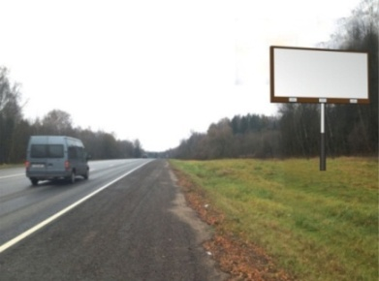 | Дм
2. | Трасса М-1 «Беларусь», Москва – Смоленск – граница с Белоруссией» на км. 377+320 (правая сторона) | Щитовая установка большого формата | 3х6 м.,  2 стороны, площадь рекламной поверхности  36 кв. м. | 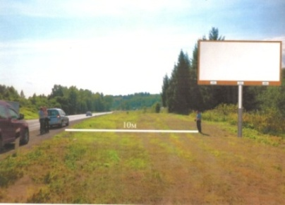 | Дм
3. | Трасса М-1 «Беларусь», Москва – Смоленск – граница с Белоруссией» на км. 380+150 (правая сторона) | Щитовая установка большого формата | 3х6 м.,  2 стороны, площадь рекламной поверхности  36 кв. м. | 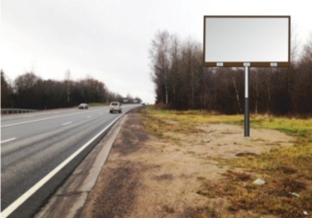 | Дм
4. | Трасса М-1 «Беларусь», Москва – Смоленск – граница с Белоруссией» на км. 381+900 (левая сторона) | Щитовая установка большого формата | 3х6 м.,  2 стороны, площадь рекламной поверхности  36 кв. м. | 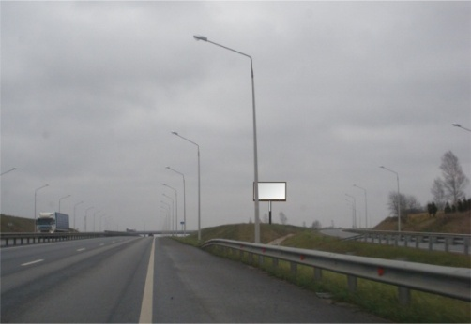 | Дм
5. | Трасса М-1 «Беларусь», Москва – Смоленск – граница с Белоруссией» на км. 383 (левая сторона) | Щитовая установка большого формата | 3х6 м.,  2 стороны, площадь рекламной поверхности  36 кв. м. | 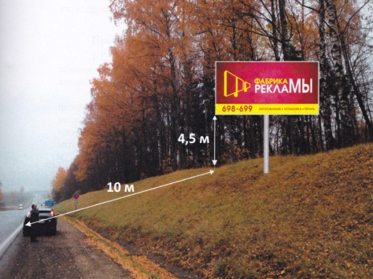 | Бз
6. | Трасса М-1 «Беларусь», Москва – Смоленск – граница с Белоруссией» на км. 383+600 (правая сторона) | Щитовая установка большого формата | 3х12 м.,  2 стороны, площадь рекламной поверхности  72 кв. м. | 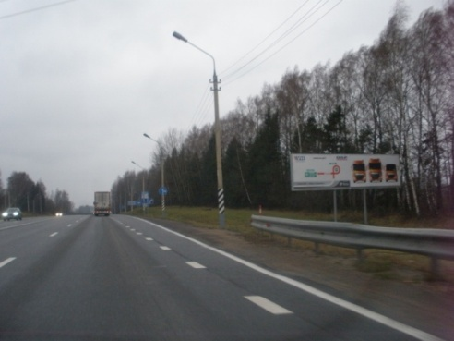 | Бз
7. | Трасса М-1 «Беларусь», Москва – Смоленск – граница с Белоруссией» на км. 385 (левая сторона) | Щитовая установка большого формата | 3х6 м.,  2 стороны, площадь рекламной поверхности  36 кв. м. | 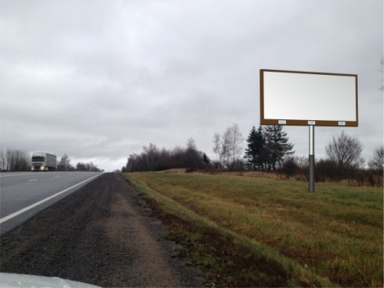 | Дм
8. | Трасса М-1 «Беларусь», Москва – Смоленск – граница с Белоруссией» на км. 386+450 (правая сторона) | Щитовая установка малого формата | 1,5 х 2 м.,  1 сторона, площадь рекламной поверхности  3 кв. м. | 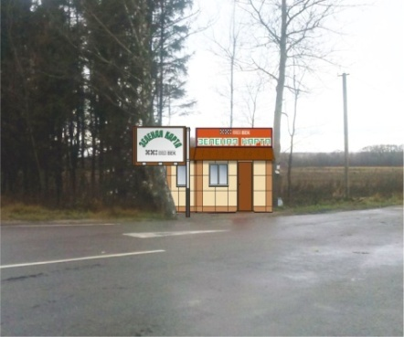 | Бз
9. | Трасса М-1 «Беларусь», Москва – Смоленск – граница с Белоруссией» на км. 387 (правая сторона) | Щитовая установка среднего формата | 3,3 х 2 м.,  1 сторона, площадь рекламной поверхности  6,6 кв. м. | 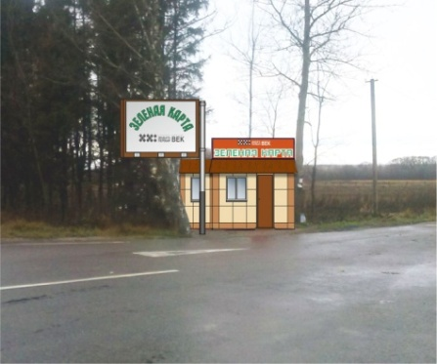 | Бз
10. | Трасса М-1 «Беларусь», Москва – Смоленск – граница с Белоруссией» на км. 387+400 (левая сторона) | Щитовая установка большого формата | 3х6 м.,  2 стороны, площадь рекламной поверхности  36 кв. м. | 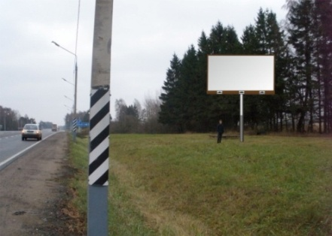 | Дм
11. | Трасса М-1 «Беларусь», Москва – Смоленск – граница с Белоруссией» на км. 387+800 (правая сторона) | Щитовая установка малого формата | 1,5 х 2 м.,  1 сторона, площадь рекламной поверхности  3 кв. м. | 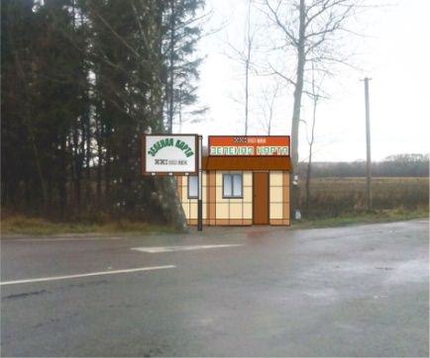 | Бз
12. | Трасса М-1 «Беларусь», Москва – Смоленск – граница с Белоруссией» на км. 388+700 (правая сторона) | Щитовая установка малого формата | 1,5 х 2 м.,  1 сторона, площадь рекламной поверхности  3 кв. м. | 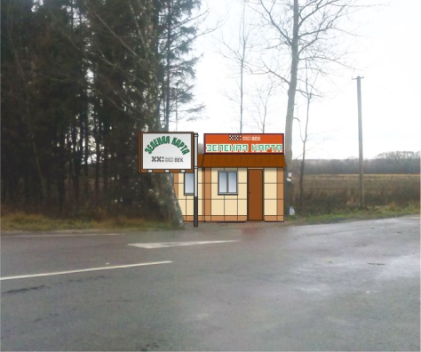 | Бз
13. | Дивасовское с/п, Трасса М-1 «Беларусь», Москва – Смоленск – граница с Белоруссией» на км. 389+400 (левая сторона) | Щитовая установка большого формата | 3х6 м.,  2 стороны, площадь рекламной поверхности  36 кв. м. | 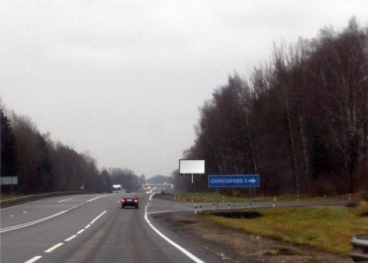 | Дм
14. | Дивасовское с/п, Трасса М-1 «Беларусь», Москва – Смоленск – граница с Белоруссией» на км. 390+900 (правая сторона) | Щитовая установка большого формата | 3х6 м.,  2 стороны, площадь рекламной поверхности  36 кв. м. | 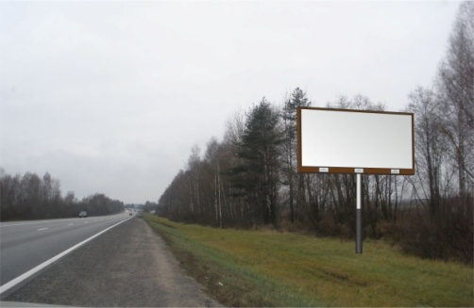 | Дм
15. | Дивасовское с/п, Трасса М-1 «Беларусь», Москва – Смоленск – граница с Белоруссией» на км. 393+350 (левая сторона) | Щитовая установка большого формата | 3х6 м.,  2 стороны, площадь рекламной поверхности  36 кв. м. | 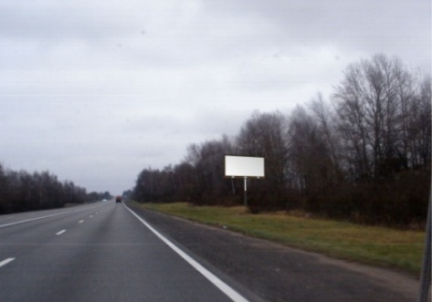 | Дм
16. | Трасса М-1 «Беларусь», Москва – Смоленск – граница с Белоруссией» на км. 394+500 (левая сторона) | Щитовая установка большого формата | 3х6 м.,  2 стороны, площадь рекламной поверхности  36 кв. м. | 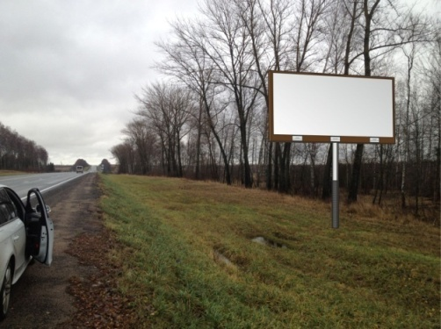 | Дм
17. | Трасса М-1 «Беларусь», Москва – Смоленск – граница с Белоруссией» на км. 394+800 (правая сторона) | Щитовая установка большого формата | 3х6 м.,  2 стороны, площадь рекламной поверхности  36 кв. м. | 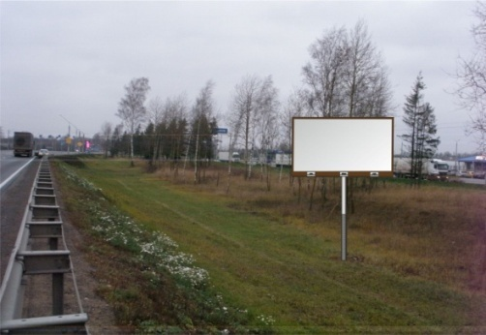 | Дм
18. | Трасса М-1 «Беларусь», Москва – Смоленск – граница с Белоруссией» на км. 395+000 (левая сторона) | Щитовая установка большого формата | 3х6 м.,  2 стороны, площадь рекламной поверхности  36 кв. м. | 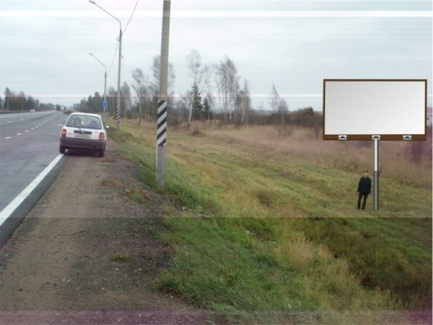 | Дм
19. | Трасса М-1 «Беларусь», Москва – Смоленск – граница с Белоруссией» на км. 396+430 (левая сторона) | Щитовая установка большого формата | 3х6 м.,  2 стороны, площадь рекламной поверхности  36 кв. м. | 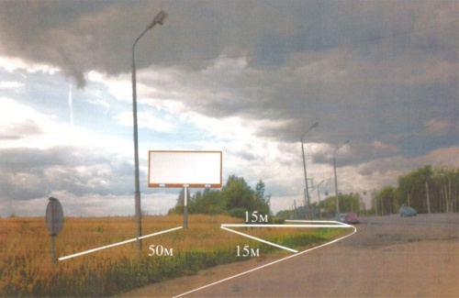 | Дм
20. | Трасса М-1 «Беларусь», Москва – Смоленск – граница с Белоруссией» на км. 388+900 (правая сторона) | Щитовая установка среднего формата | 3,3 х 2 м.,  1 сторона, площадь рекламной поверхности  6,6 кв. м. | 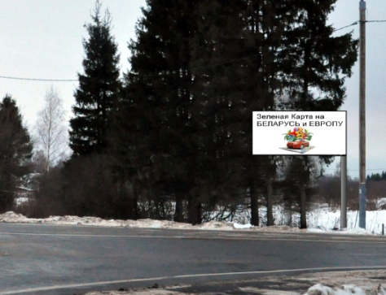 | Дм
21. | Трасса М-1 «Беларусь», Москва – Смоленск – граница с Белоруссией» на км. 399+450 (левая сторона) | Щитовая установка большого формата | 3х6 м.,  2 стороны, площадь рекламной поверхности  36 кв. м. | 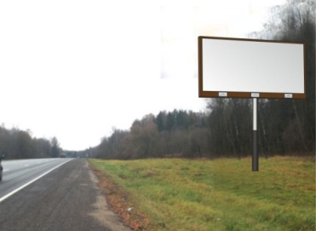 | Дм
22. | Трасса М-1 «Беларусь», Москва – Смоленск – граница с Белоруссией» на км. 400+200 (левая сторона) | Щитовая установка большого формата | 3х6 м.,  2 стороны, площадь рекламной поверхности  36 кв. м. | 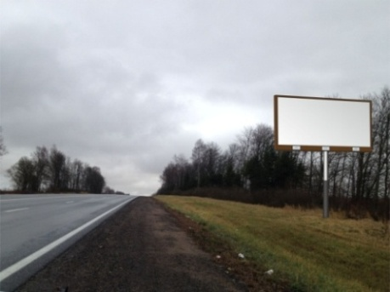 | Дм
23. | Трасса М-1 «Беларусь», Москва – Смоленск – граница с Белоруссией» на км. 401+800 (левая сторона) | Щитовая установка большого формата | 3х6 м.,  2 стороны, площадь рекламной поверхности  36 кв. м. | 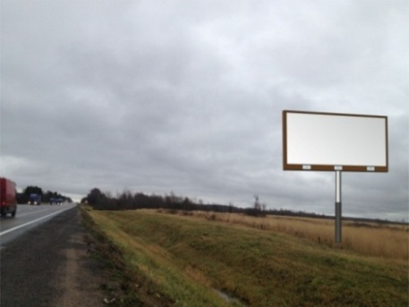 | Дм
24. | Трасса М-1 «Беларусь», Москва – Смоленск – граница с Белоруссией» на км. 406+650 (левая сторона) | Щитовая установка большого формата | 3х6 м.,  2 стороны, площадь рекламной поверхности  36 кв. м. | 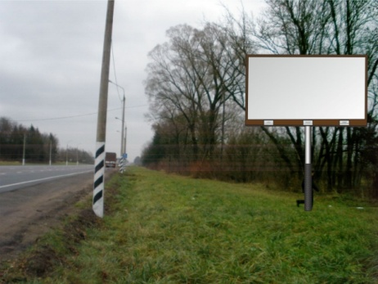 | Дм
25. | Трасса М-1 «Беларусь», Москва – Смоленск – граница с Белоруссией» на км. 407 (левая сторона) | Щитовая установка большого формата | 3х12 м.,  2 стороны, площадь рекламной поверхности  72 кв. м. | 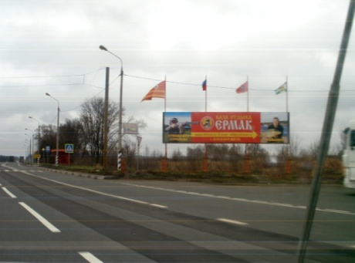 | Рп
26. | Трасса М-1 «Беларусь», Москва – Смоленск – граница с Белоруссией» на км. 406+050 (левая сторона) | Щитовая установка большого формата | 3х6 м.,  2 стороны, площадь рекламной поверхности  36 кв. м. | 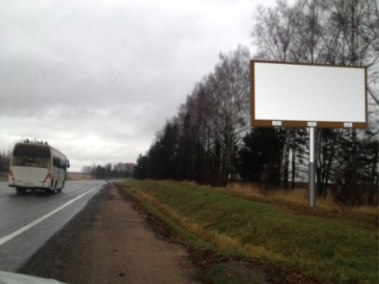 | Дм
27. | Трасса М-1 «Беларусь», Москва – Смоленск – граница с Белоруссией» на км. 407+450 (левая сторона) | Щитовая установка большого формата | 3х6 м.,  2 стороны, площадь рекламной поверхности  36 кв. м. | 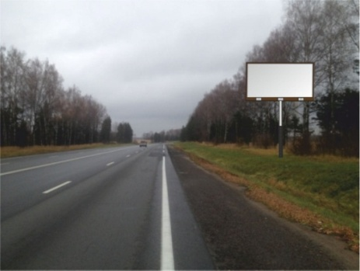 | Дм
28. | Трасса М-1 «Беларусь», Москва – Смоленск – граница с Белоруссией» на км. 409 (правая сторона) | Щитовая установка среднего формата | 3,3 х 2 м.,  1 сторона, площадь рекламной поверхности  6,6 кв. м. | 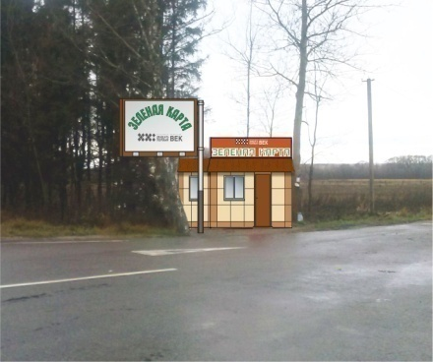 | Бз
29. | Трасса М-1 «Беларусь», Москва – Смоленск – граница с Белоруссией» на км. 419+100 (левая сторона) | Щитовая установка большого формата | 3х6 м.,  2 стороны, площадь рекламной поверхности 36 кв. м. | 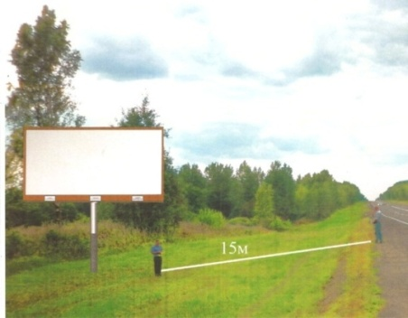 | Дм
52. | Автодорога «Смоленск – Русилово – Упокой» (правая сторона) на км. 3+800 (правая сторона) | Щитовая установка большого формата | 3х6 м.,  2 стороны, площадь рекламной поверхности  36 кв. м. | 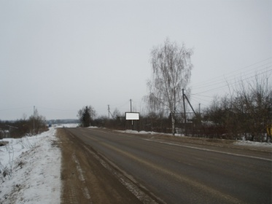 | Дм
53. | Автодорога «Смоленск – Русилово – Упокой» (правая сторона) на км. 3+400 (левая сторона) | Щитовая установка большого формата | 3х6 м.,  2 стороны, площадь рекламной поверхности  36 кв. м. | 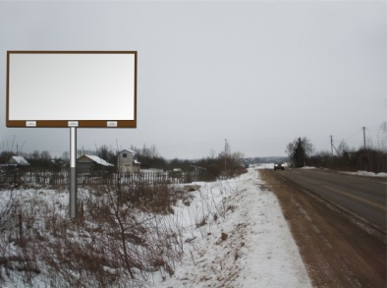 | Дм
54. | Автодорога «Смоленск – Красный – Гусино» на км 6+196 (правая сторона) | Щитовая установка большого формата | 3х6 м.,  2 стороны, площадь рекламной поверхности 36 кв. м. | 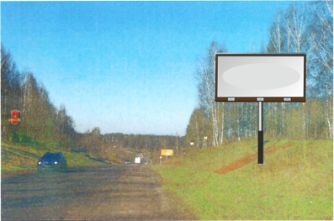 | Бз
55. | Автодорога «Смоленск – Красный – Гусино» на км 6+296 (правая сторона) | Щитовая установка большого формата | 3х6 м.,  2 стороны, площадь рекламной поверхности 36 кв. м. | 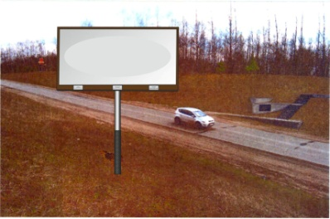 | Бз
56. | Автодорога «Смоленск – Красный – Гусино» на км 6+400 (правая сторона) | Щитовая установка большого формата | 3х6 м.,  2 стороны, площадь рекламной поверхности 36 кв. м. | 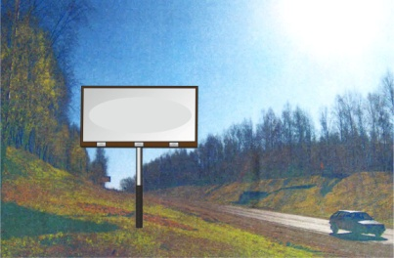 | Бз
57. | Автодорога «Смоленск – Красный – Гусино» на км 6+950 (левая сторона) | Щитовая установка большого формата | 3х6 м.,  2 стороны, площадь рекламной поверхности 36 кв. м. |  | Рп
58. | Автодорога «Смоленск – Красный – Гусино» на км 6+650 (правая сторона) | Щитовая установка большого формата | 3х6 м.,  2 стороны, площадь рекламной поверхности 36 кв. м. | 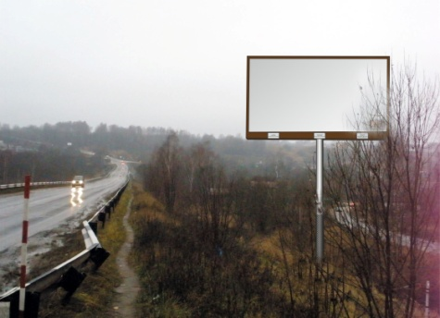 | Дм
59. | Автодорога «Смоленск – Красный – Гусино» на км 6+650 (левая сторона) | Щитовая установка большого формата | 3х6 м.,  2 стороны, площадь рекламной поверхности 36 кв. м. | 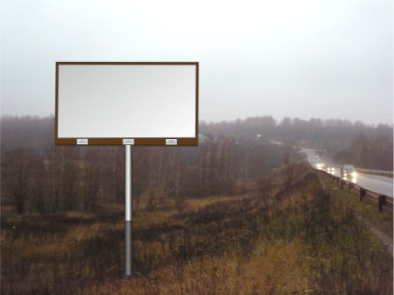 | Дм
60. | Автодорога «Смоленск – Красный – Гусино» на км 8+020 (левая сторона) | Щитовая установка большого формата | 3х6 м.,  2 стороны, площадь рекламной поверхности  36 кв. м. | 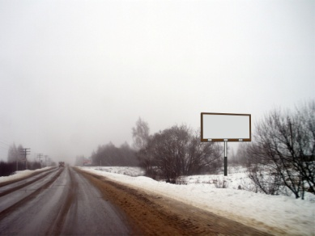 | Рп
61. | Автодорога «Смоленск – Красный – Гусино» на км 7+300 (правая сторона) | Щитовая установка большого формата | 3х6 м.,  2 стороны, площадь рекламной поверхности 36 кв. м. |  | Бз
62. | Автодорога «Смоленск – Красный – Гусино» на км 7+400 (правая сторона) | Щитовая установка большого формата | 3х6 м.,  2 стороны, площадь рекламной поверхности 36 кв. м. | 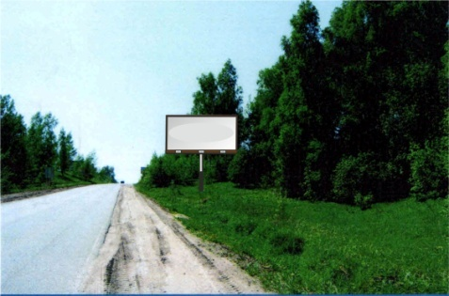 | Бз
63. | Автодорога «Смоленск – Красный – Гусино» на км 7+500 (правая сторона) | Щитовая установка большого формата | 3х6 м.,  2 стороны, площадь рекламной поверхности 36 кв. м. | 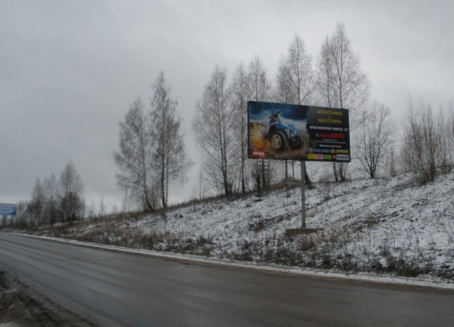 | Рп
64. | Автодорога «Смоленск – Красный – Гусино» на км 7+600 (правая сторона) | Щитовая установка большого формата | 3х6 м.,  2 стороны, площадь рекламной поверхности 36 кв. м. |  | Бз
65. | Автодорога «Смоленск – Красный – Гусино» на км 7+700 (правая сторона) | Щитовая установка большого формата | 3х6 м.,  2 стороны, площадь рекламной поверхности 36 кв. м. | 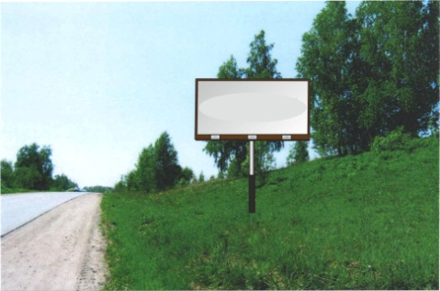 | Бз
66. | Автодорога «Смоленск – Красный – Гусино» на км 7+800 (правая сторона) | Щитовая установка большого формата | 3х6 м.,  2 стороны, площадь рекламной поверхности 36 кв. м. | 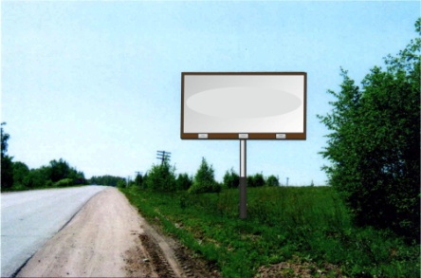 | Бз
67. | Автодорога «Смоленск – Красный – Гусино» на км 8+700 (левая сторона) | Щитовая установка большого формата | 3х6 м.,  2 стороны, площадь рекламной поверхности 36 кв. м. | 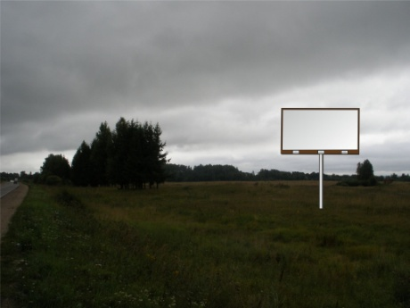 | Бз
68. | Автодорога «Брянск – Смоленск до границы Республики Беларусь (через Рудню, на Витебск)» - Дрюцк, 150 м от трассы А – 141, Пригорское с/п. | Щитовая установка большого формата | 3х6 м.,  2 стороны, площадь рекламной поверхности 36 кв. м. | 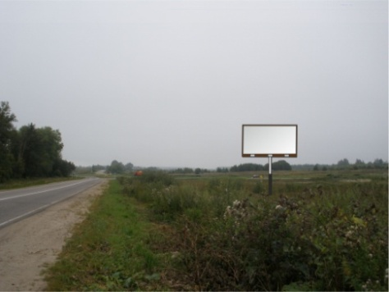 | Бз
69. | Автодорога «Брянск – Смоленск до границы Республики Беларусь (через Рудню, на Витебск)» - Дрюцк, 300 м от трассы А – 141, Пригорское с/п. | Щитовая установка большого формата | 3х6 м.,  2 стороны, площадь рекламной поверхности 36 кв. м. | 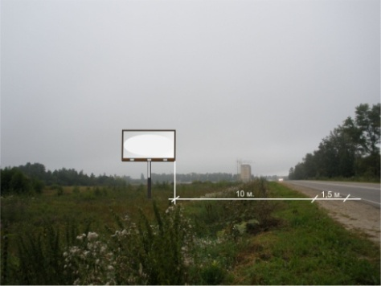 | Бз
70. | Автодорога «Брянск – Смоленск до границы Республики Беларусь (через Рудню, на Витебск)» - Дрюцк, 450 м от трассы А – 141, Пригорское с/п. | Щитовая установка большого формата | 3х6 м.,  2 стороны, площадь рекламной поверхности 36 кв. м. | 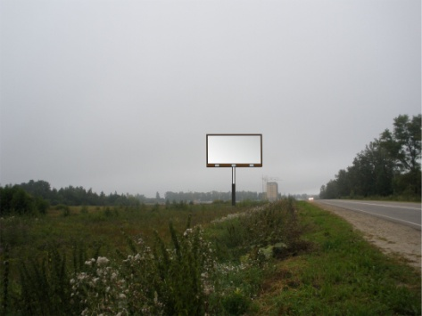 | Дм
71. | Автодорога «Брянск – Смоленск до границы Республики Беларусь (через Рудню, на Витебск)» - Дрюцк, 550 м от трассы А – 141, Пригорское с/п. | Щитовая установка большого формата | 3х6 м.,  2 стороны, площадь рекламной поверхности 36 кв. м. | 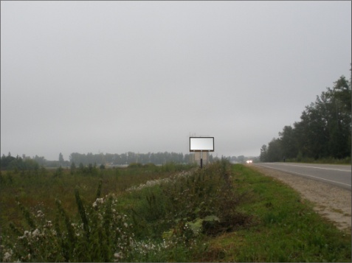 | Дм
72. | Автодорога «Беларусь» - от Москвы до границы с Республикой Беларусь (на Минск, Брест)» - Старые Батеки – «Брянск – Смоленск до границы Республики Беларусь (через Рудню, на Витебск)» на км 0+150 | Щитовая установка большого формата | 3х6 м.,  2 стороны, площадь рекламной поверхности 36 кв. м. | 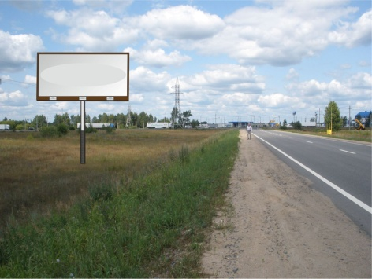 | Бз
73. | Автодорога «Беларусь» - от Москвы до границы с Республикой Беларусь (на Минск, Брест)» - Старые Батеки – «Брянск – Смоленск до границы Республики Беларусь (через Рудню, на Витебск)» на км 0+400 | Щитовая установка большого формата | 3х6 м.,  2 стороны, площадь рекламной поверхности 36 кв. м. | 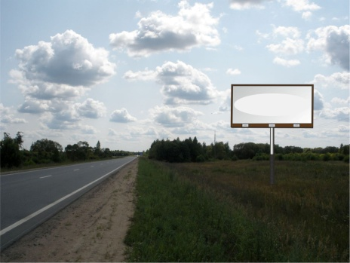 | Бз
74. | Автодорога «Беларусь» - от Москвы до границы с Республикой Беларусь (на Минск, Брест)» - Старые Батеки – «Брянск – Смоленск до границы Республики Беларусь (через Рудню, на Витебск)» на км 2+820 | Щитовая установка большого формата | 3х6 м.,  2 стороны, площадь рекламной поверхности 36 кв. м. | 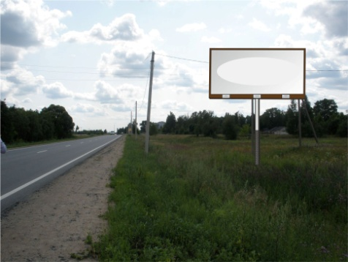 | Бз
75. | Автодорога «Беларусь» - от Москвы до границы с Республикой Беларусь (на Минск, Брест)» - Старые Батеки – «Брянск – Смоленск до границы Республики Беларусь (через Рудню, на Витебск)» на км 2+980 | Щитовая установка большого формата | 3х6 м.,  2 стороны, площадь рекламной поверхности 36 кв. м. | 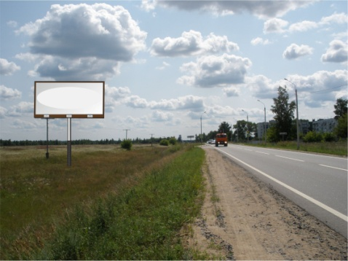 | Бз
76. | Автодорога «Беларусь» - от Москвы до границы с Республикой Беларусь (на Минск, Брест)» - Старые Батеки – «Брянск – Смоленск до границы Республики Беларусь (через Рудню, на Витебск)» на км 3+650 | Щитовая установка большого формата | 3х6 м.,  2 стороны, площадь рекламной поверхности 36 кв. м. | 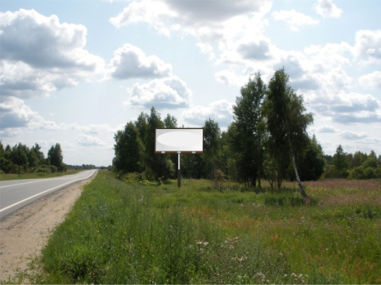 | Бз
77. | Автодорога «Беларусь» - от Москвы до границы с Республикой Беларусь (на Минск, Брест)» - Старые Батеки – «Брянск – Смоленск до границы Республики Беларусь (через Рудню, на Витебск)» на км 3+850 | Щитовая установка большого формата | 3х6 м.,  2 стороны, площадь рекламной поверхности 36 кв. м. | 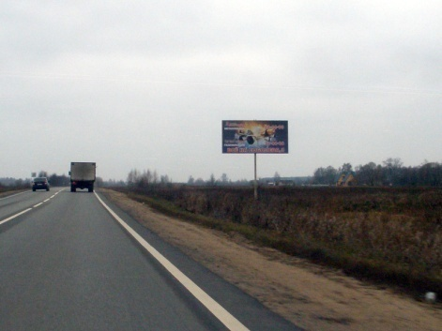 | Рп
78. | Автодорога «Беларусь» - от Москвы до границы с Республикой Беларусь (на Минск, Брест)» - Старые Батеки – «Брянск – Смоленск до границы Республики Беларусь (через Рудню, на Витебск)» на км 4+900 | Щитовая установка большого формата | 3х6 м.,  2 стороны, площадь рекламной поверхности 36 кв. м | 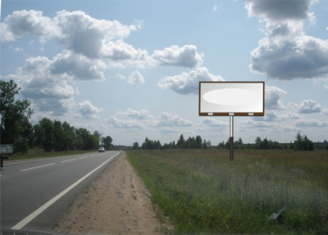 | Бз
79. | Автодорога «Беларусь» - от Москвы до границы с Республикой Беларусь (на Минск, Брест)» - Старые Батеки – «Брянск – Смоленск до границы Республики Беларусь (через Рудню, на Витебск)» на км 5+080 | Щитовая установка большого формата | 3х6 м.,  2 стороны, площадь рекламной поверхности 36 кв. м | 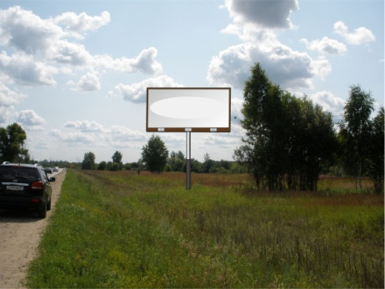 | Бз
80. | Автодорога «Беларусь» - от Москвы до границы с Республикой Беларусь (на Минск, Брест)» - Смоленск (через Печерск)» на км. 0+590 (слева), 50 м. от поворота на «Турбазу Хвойная». | Щитовая установка большого формата | 3х6 м.,  2 стороны, площадь рекламной поверхности 36 кв. м | 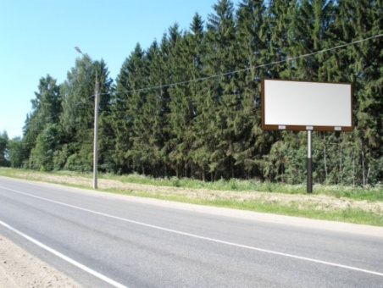 | Бз
81. | Автодорога «Беларусь» - от Москвы до границы с Республикой Беларусь (на Минск, Брест)» - Смоленск (через Печерск)» на км. 11+350, д. Печерск, ул. Минская, АЗС (место № 1) | Щитовая установка большого формата | 2,97х5,97 м.,  2 стороны, площадь рекламной поверхности 35,46 кв. м | 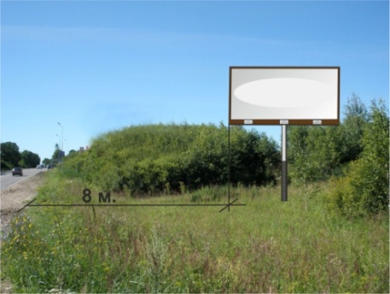 | Рп
82. | д. Печерск, автодорога «Беларусь» - от Москвы до границы с Республикой Беларусь (на Минск, Брест)» - Смоленск (через Печерск)» на км. 11+200, д. Печерск, ул. Минская, АЗС (место № 2). | Щитовая установка большого формата | 3х6 м.,  2 стороны, площадь рекламной поверхности 36 кв. м | 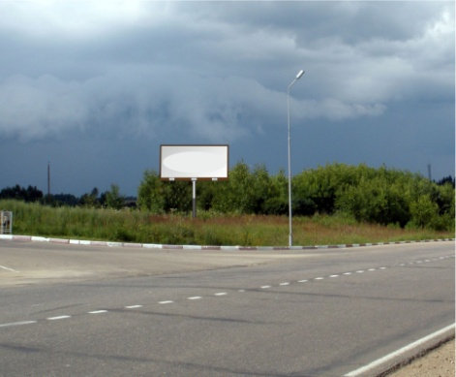 | Бз
83. | д. Печерск, автодорога «Беларусь» - от Москвы до границы с Республикой Беларусь (на Минск, Брест)» - Смоленск (через Печерск)» на км. 10+950, ул. Минская, АЗС (место № 3) | Щитовая установка большого формата | 3х6 м.,  1 сторона, площадь рекламной поверхности 18 кв. м | 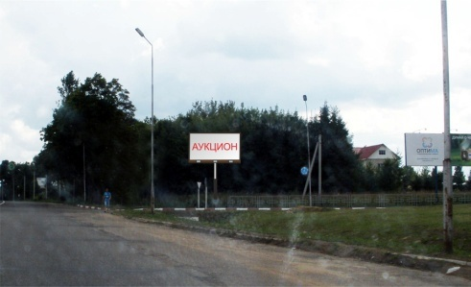 | Рп
84. | д. Печерск, автодорога «Беларусь» - от Москвы до границы с Республикой Беларусь (на Минск, Брест)» - Смоленск (через Печерск)» на км. 10+950, ул. Минская, АЗС (место № 4) | Щитовая установка большого формата | 3х12 м.,  2 стороны, площадь рекламной поверхности 72 кв. м | 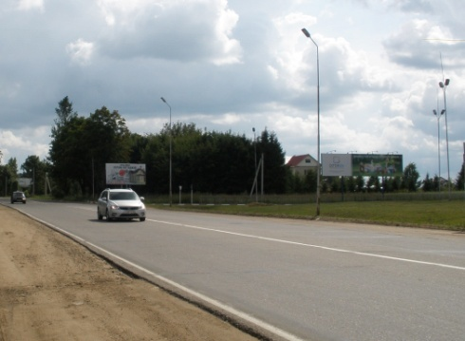 | Рп
85. | Автодорога «Беларусь» - от Москвы до границы с Республикой Беларусь (на Минск, Брест)», д. Печерск, ул. Минская, напротив д. 38, | Щитовая установка большого формата | 3х12 м.,  2 стороны, площадь рекламной поверхности 72 кв. м | 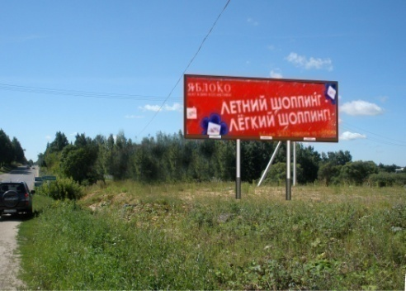 | Рп
86. | Автодорога «Беларусь» - от Москвы до границы с Республикой Беларусь (на Минск, Брест)» - Смоленск (через Печерск)», д. Печерск, ул. Минская, у д. 51. | Щитовая установка большого формата | 3х6 м.,  2 стороны, площадь рекламной поверхности 36 кв. м | 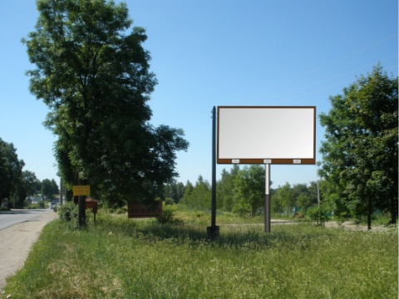 | Дм
87. | Автодорога «Беларусь» - от Москвы до границы с Республикой Беларусь (на Минск, Брест)», д. Печерск, ул. Минская, у д. 67, | Щитовая установка большого формата | 3х6 м.,  2 стороны, площадь рекламной поверхности 36 кв. м | 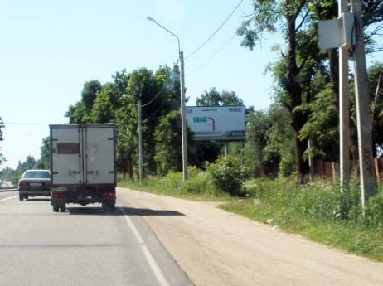 | Рп
88. | Автодорога «Беларусь» - от Москвы до границы с Республикой Беларусь (на Минск, Брест)», д. Печерск, ул. Минская, у д. 7, | Щитовая установка большого формата | 3х6 м.,  2 стороны, площадь рекламной поверхности 36 кв. м | 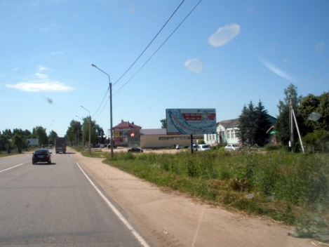 | Рп
89. | Автодорога «Беларусь» - от Москвы до границы с Республикой Беларусь (на Минск, Брест)» - Смоленск (через Печерск)» на км. 9. | Щитовая установка большого формата | 3х6 м.,  2 стороны, площадь рекламной поверхности 36 кв. м | 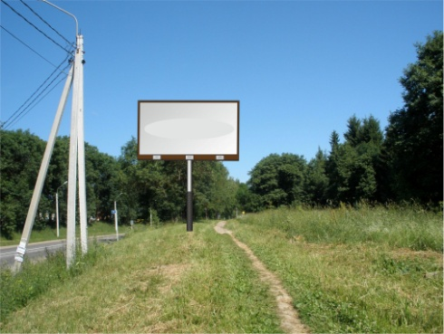 | Дм
90. | Автодорога «Беларусь» - от Москвы до границы с Республикой Беларусь (на Минск, Брест)» - Смоленск (через Печерск)» на км. 8 + 850. | Щитовая установка большого формата | 3х6 м.,  2 стороны, площадь рекламной поверхности 36 кв. м | 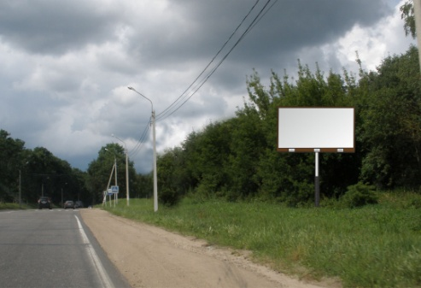 | Дм
93. | д. Боровая, 2-я улица, у д. 3. | Щитовая установка большого формата | 3х6 м.,  2 стороны, площадь рекламной поверхности 36 кв. м | 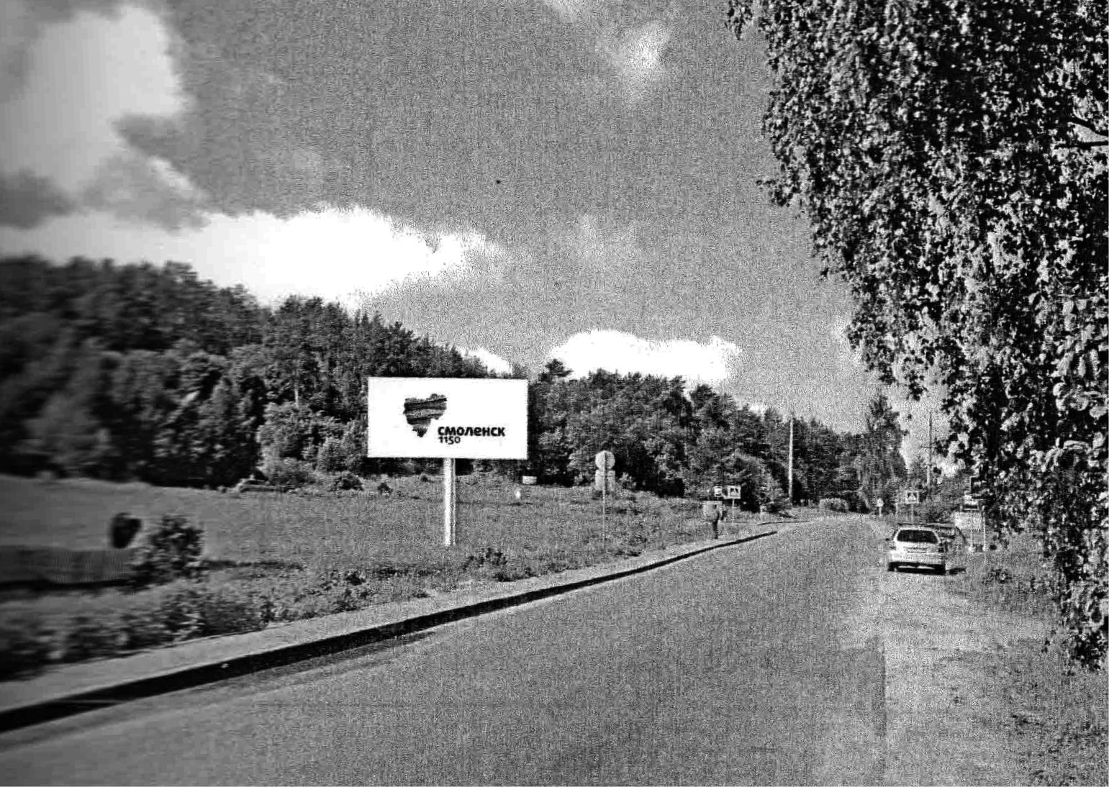 | Бз
94. | Автодорога «Смоленск – Красный – Гусино» на км 5+920 (левая сторона) | Щитовая установка большого формата | 3х6 м.,  2 стороны, площадь рекламной поверхности  36 кв. м. | 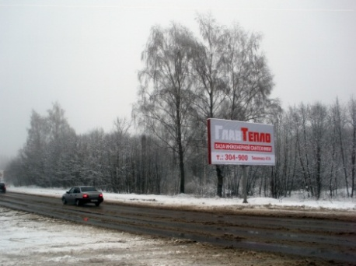 | Дм
95. | Автодорога «Смоленск – Красный – Гусино» на км 7+470 (левая сторона) | Щитовая установка большого формата | 3х6 м.,  2 стороны, площадь рекламной поверхности  36 кв. м. | 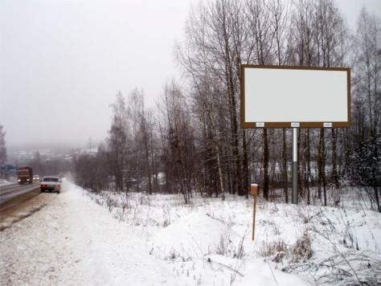 | Дм
96. | Автодорога «Смоленск – Красный – Гусино» на км 7+625 (левая сторона) | Щитовая установка большого формата | 3х6 м.,  2 стороны, площадь рекламной поверхности  36 кв. м. | 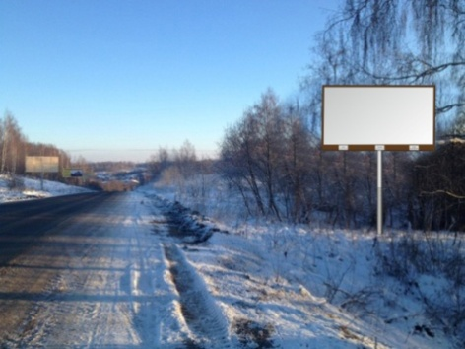 | Дм
97. | Автодорога «Смоленск – Красный – Гусино» на км 7+855 (левая сторона) | Щитовая установка большого формата | 3х6 м.,  2 стороны, площадь рекламной поверхности  36 кв. м. | 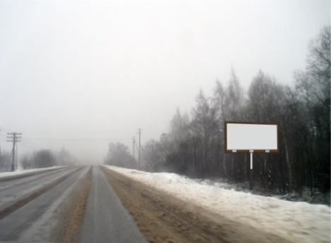 | Дм
98. | Автодорога «Смоленск – Красный – Гусино» на км 8+120 (левая сторона) | Щитовая установка большого формата | 3х6 м.,  2 стороны, площадь рекламной поверхности  36 кв. м. | 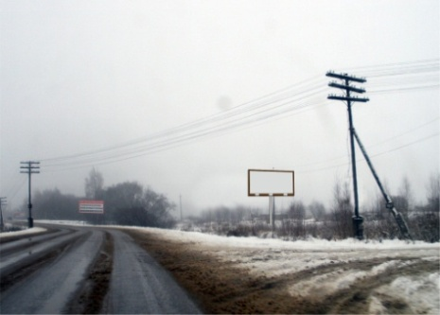 | Дм
99. | Автодорога «Смоленск – Красный – Гусино» на км 9+360 (правая сторона) | Щитовая установка большого формата | 3х6 м.,  2 стороны, площадь рекламной поверхности  36 кв. м. | 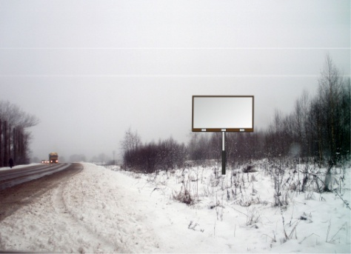 | Дм
100. | Автодорога «Смоленск – Красный – Гусино» на км 8+290 (правая сторона) | Щитовая установка большого формата | 3х6 м.,  2 стороны, площадь рекламной поверхности  36 кв. м. | 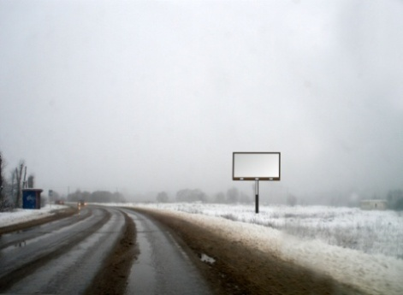 | Дм
101. | Автодорога «Смоленск – Красный – Гусино» на км 8+490 (правая сторона) | Щитовая установка большого формата | 3х6 м.,  2 стороны, площадь рекламной поверхности  36 кв. м. | 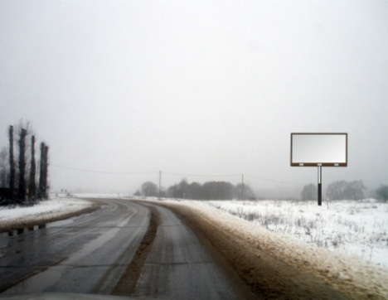 | Дм
102. | Автодорога «Смоленск – Красный – Гусино» на км 9+460 (правая сторона) | Щитовая установка большого формата | 3х6 м.,  2 стороны, площадь рекламной поверхности  36 кв. м. | 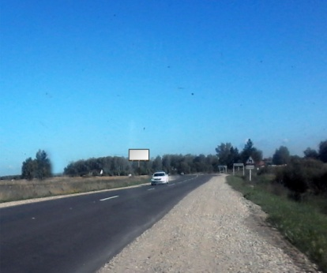 | Дм
103. | Автодорога «Смоленск – Красный – Гусино» на км 9+270 (правая сторона) | Щитовая установка большого формата | 3х6 м.,  2 стороны, площадь рекламной поверхности  36 кв. м. | 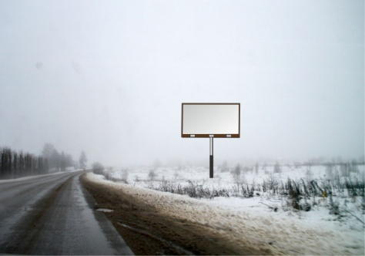 | Дм
104. | Автодорога «Смоленск – Красный – Гусино» на км 9+160 (правая сторона) | Щитовая установка большого формата | 3х6 м.,  2 стороны, площадь рекламной поверхности  36 кв. м. | 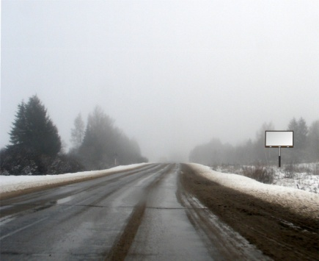 | Дм
105. | Автодорога «Смоленск – Красный – Гусино» на км 9+600 (левая сторона) | Щитовая установка большого формата | 3х6 м.,  2 стороны, площадь рекламной поверхности  36 кв. м. | 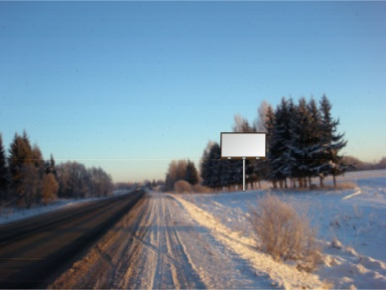 | Дм
106. | Автодорога «Смоленск – Красный – Гусино» на км 10+440 (левая сторона) | Щитовая установка большого формата | 3х6 м.,  2 стороны, площадь рекламной поверхности  36 кв. м. | 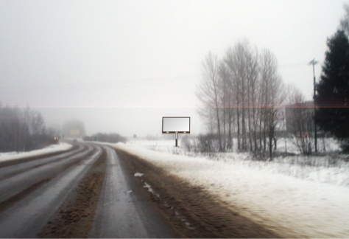 | Дм
107. | Автодорога «Брянск – Смоленск до границы Республики Беларусь (через Рудню, на Витебск)» - Дрюцк, 650 м от трассы А – 141, Пригорское с/п. | Щитовая установка большого формата | 3х6 м.,  2 стороны, площадь рекламной поверхности  36 кв. м. | 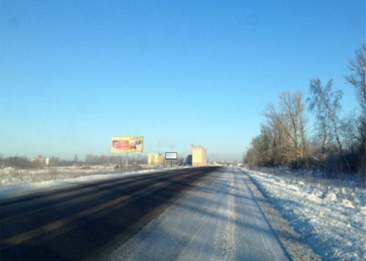 | Дм
108. | Автодорога «Брянск – Смоленск до границы Республики Беларусь (через Рудню, на Витебск)» - Дрюцк, 750 м от трассы А – 141, Пригорское с/п. | Щитовая установка большого формата | 3х6 м.,  2 стороны, площадь рекламной поверхности  36 кв. м. | 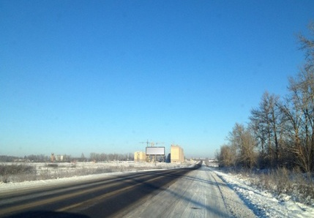 | Дм
109. | Трасса М-1 «Беларусь», Москва – Смоленск – граница с Белоруссией» на км. 372+400 (левая сторона) | Щитовая установка большого формата | 3х6 м.,  2 стороны, площадь рекламной поверхности  36 кв. м. | 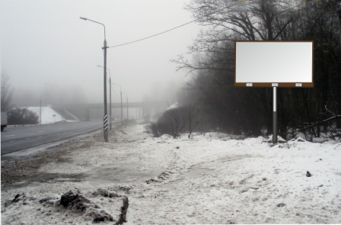 | Дм
110. | Трасса М-1 «Беларусь», Москва – Смоленск – граница с Белоруссией» на км. 380+800 (левая сторона) | Щитовая установка большого формата | 3х6 м.,  2 стороны, площадь рекламной поверхности  36 кв. м. | 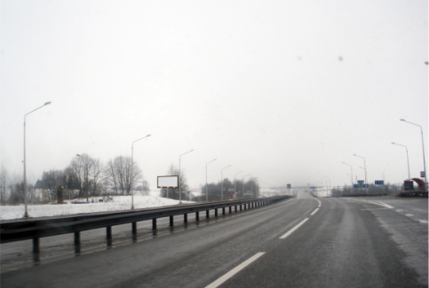 | Дм
111. | Трасса М-1 «Беларусь», Москва – Смоленск – граница с Белоруссией» на км. 393+800 (левая сторона) | Щитовая установка большого формата | 3х6 м.,  2 стороны, площадь рекламной поверхности  36 кв. м. | 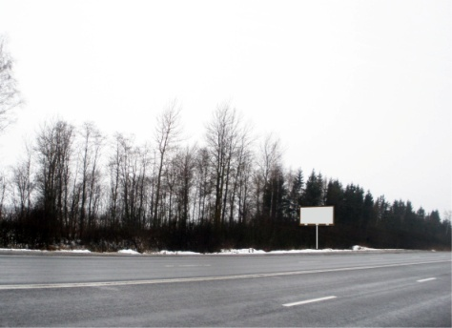 | Дм
112. | Трасса М-1 «Беларусь», Москва – Смоленск – граница с Белоруссией» на км. 400+450 (левая сторона) | Щитовая установка большого формата | 3х6 м.,  2 стороны, площадь рекламной поверхности  36 кв. м. | 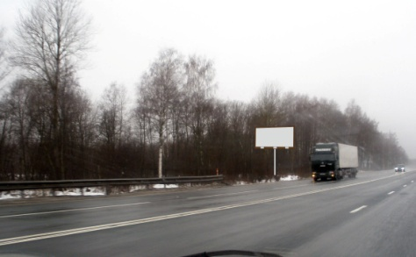 | Дм
113. | Трасса М-1 «Беларусь», Москва – Смоленск – граница с Белоруссией» на км. 407+900 (левая сторона) | Щитовая установка большого формата | 3х6 м.,  2 стороны, площадь рекламной поверхности  36 кв. м. | 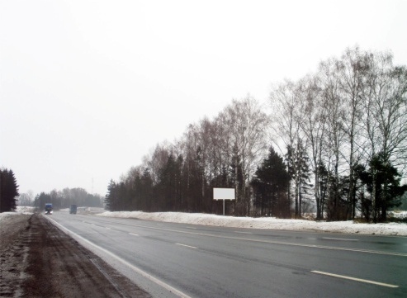 | Дм
114. | Трасса М-1 «Беларусь», Москва – Смоленск – граница с Белоруссией» на км. 408+150 (левая сторона) | Щитовая установка большого формата | 3х6 м.,  2 стороны, площадь рекламной поверхности  36 кв. м. | 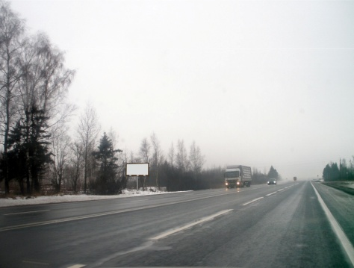 | Дм
115. | Автодорога «Беларусь» - от Москвы до границы с Республикой Беларусь (на Минск, Брест)» - Смоленск (через Печерск) на км. 0 +900, д. Печерск, ул. Минская, у д. 57. | Щитовая установка большого формата | 3х6 м.,  2 стороны, площадь рекламной поверхности 36 кв. м | 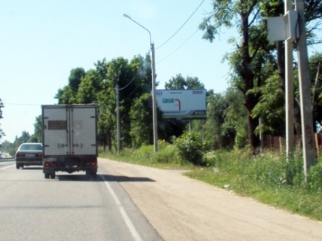 | Дм
116. | Автодорога «Беларусь» - от Москвы до границы с Республикой Беларусь (на Минск, Брест)» - Смоленск (через Печерск)», д. Печерск, ул. Минская. | Щитовая установка большого формата | 3х6 м.,  2 стороны, площадь рекламной поверхности 36 кв. м | 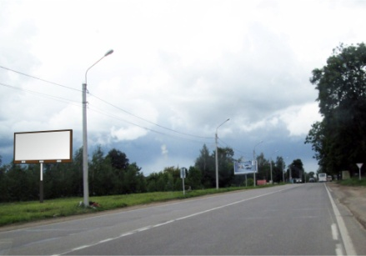 | Дм
117. | Козинское с/п, д. Новосельцы, ул. Юбилейная, место № 1. | Щитовая установка большого формата | 3х6 м.,  2 стороны, площадь рекламной поверхности 36 кв. м | 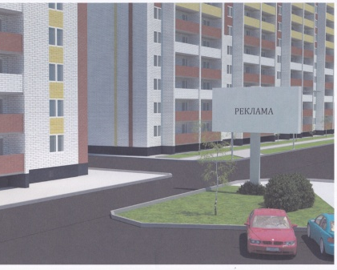 | Дм
118. | Козинское с/п, д. Алтуховка,  место № 1. | Щитовая установка большого формата | 3х6 м.,  2 стороны, площадь рекламной поверхности  36 кв. м. | 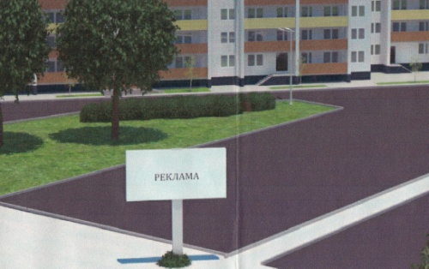 | Дм
119. | Автодорога «Смоленск – Русилово – Упокой» (правая сторона) на км. 3+200 (левая сторона) | Щитовая установка большого формата | 3х6 м.,  2 стороны, площадь рекламной поверхности  36 кв. м. | 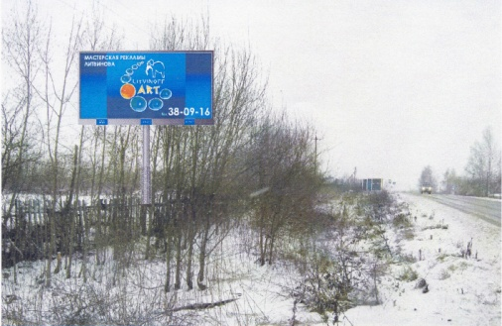 | Дм
120. | с.п. Пригорское, ул. Октябрьская, у д. 3 (автодорога Р-120 «Орел - Брянск – Смоленск - граница с Республикой Белоруссия»), | Щитовая установка большого формата | Размер по проекту | 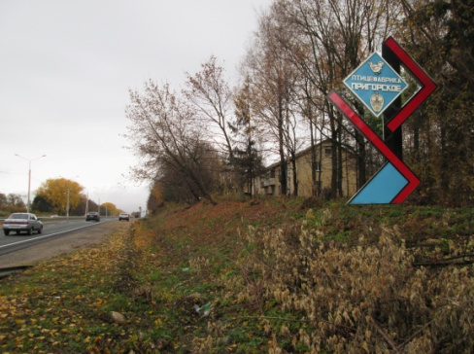 | Дм
121. | с/п Михновское, д. Ясенная, ул. Солнечная, у д. 48. | Щитовая установка малого формата | Размер по проекту | 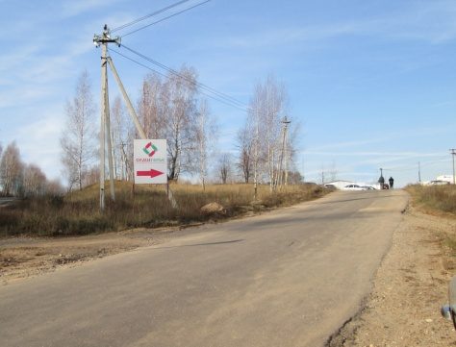

*вид изменений: Рп- реконструкция/перенос конструкции, Дм- дополнительное место для установки конструкции, Бз- конструкции без изменений.

Типы и виды рекламных конструкций для установки рекламных конструкций на территории муниципального образования «Смоленский район» Смоленской области

Дизайн-проект для установки рекламных конструкций на территории муниципального образования «Смоленский район» Смоленской области выполнен с учетом утвержденного типоразмерного ряда рекламных конструкций согласно Порядку выдачи разрешений на установку рекламных и согласования информационных конструкций на территории муниципального образования «Смоленский район» Смоленской области, утвержденного решением Смоленской районной Думы от 27.06.2013 г. N 53.

Щитовые установки большого формата с площадью
одной стороны 18 кв. м и более

Отдельно стоящие на земле рекламные конструкции, имеющие внешние поверхности для размещения информации и состоящие из фундамента, каркаса и информационного поля.
Основные характеристики рекламной конструкции:
- размер информационного поля: 3 м x 6 м, 3 м x 12 м, 5 м x 12 м;
- внешние габариты рекламной панели: не более 3,4 м x 6,2 м, 3,4 м x 12,2 м, 5,4 м x 12,2 м;
- щитовые установки выполняются, как правило, в двустороннем варианте;
- щитовые установки, выполненные в одностороннем варианте, должны иметь декоративно оформленную обратную сторону;
- фундаменты отдельно стоящих установок не должны выступать над уровнем земли;
- конструкция должна предусматривать подсветку рекламно-информационного поля, включение которой должно осуществляться в соответствии с графиком режима работы уличного освещения;
- конструктивные элементы жесткости и крепления (болтовые соединения, элементы опор, технологические косынки и т.п.) должны быть закрыты декоративными элементами;
- опорная стойка выполнена из прямоугольной профильной трубы (от 15 см до 75 см) или круглой профильной трубы (диаметр от 15 см до 75 см);
- допустимая высота опорной стойки: от 4,5 м до 7,0 м;
- щитовые установки должны иметь маркировку с указанием владельца и номера его телефона.

Щитовые установки среднего формата с площадью одной
стороны от 4,5 кв. м

Основные характеристики рекламной конструкции:
- размер информационного поля: 2 x 4 м, 2,5 x 3,7 м, 3 x 4 м;
- внешние габариты рекламной панели: не более 2,4 м x 4,2 м, 2,9 м x 3,9 м, 3,4 м x 4,2 м;
- щитовые установки выполняются, как правило, в двустороннем варианте;
- щитовые установки, выполненные в одностороннем варианте, должны иметь декоративно оформленную обратную сторону;
- фундаменты отдельно стоящих установок не должны выступать над уровнем земли;
- конструкция должна предусматривать подсветку рекламно-информационного поля, включение которой должно осуществляться в соответствии с графиком режима работы уличного освещения;
- конструктивные элементы жесткости и крепления (болтовые соединения, элементы опор, технологические косынки и т.п.) должны быть закрыты декоративными элементами;
- опорная стойка выполнена из прямоугольной профильной трубы (от 15 см до 75 см) или круглой профильной трубы (диаметр от 15 см до 75 см);
- допустимая высота опорной стойки: от 4,5 м до 7,0 м;
- щитовые установки должны иметь маркировку с указанием владельца и номера его телефона.

Щитовые установки малого формата с площадью
одной стороны менее 4,5 кв. м

Основные характеристики рекламной конструкции:
- размер информационного поля: 1,5 м x 3 м, 1,2 x 1,8 м, 1,1 м x 0,8 м;
- внешние габариты рекламной панели: не более 1,7 м x 3,4 м, 1,32 м x 1,92 м, 1,23 x 0,92 м;
- щитовые установки выполняются, как правило, в двустороннем варианте, в вертикальном исполнении;
- щитовые установки, выполненные в одностороннем варианте, должны иметь декоративно оформленную обратную сторону;
- фундаменты отдельно стоящих установок не должны выступать над уровнем земли;
- конструкция должна предусматривать подсветку рекламно-информационного поля, включение которой должно осуществляться в соответствии с графиком режима работы уличного освещения;
- конструктивные элементы жесткости и крепления (болтовые соединения, элементы опор, технологические косынки и т.п.) должны быть закрыты декоративными элементами;
- опорная стойка выполнена из прямоугольной профильной трубы (от 15 см до 75 см) или круглой профильной трубы (диаметр от 15 см до 75 см);
- допустимая высота опорной стойки: от 4,5 м до 7,0 м;
- щитовые установки должны иметь маркировку с указанием владельца.

Схема дополнительных территориальных зон наиболее значимых
участков территории муниципального образования «Смоленский район» Смоленской области

Территориальная зона Михновское с/п Автодорога «Смоленск – Красный – Гусино»

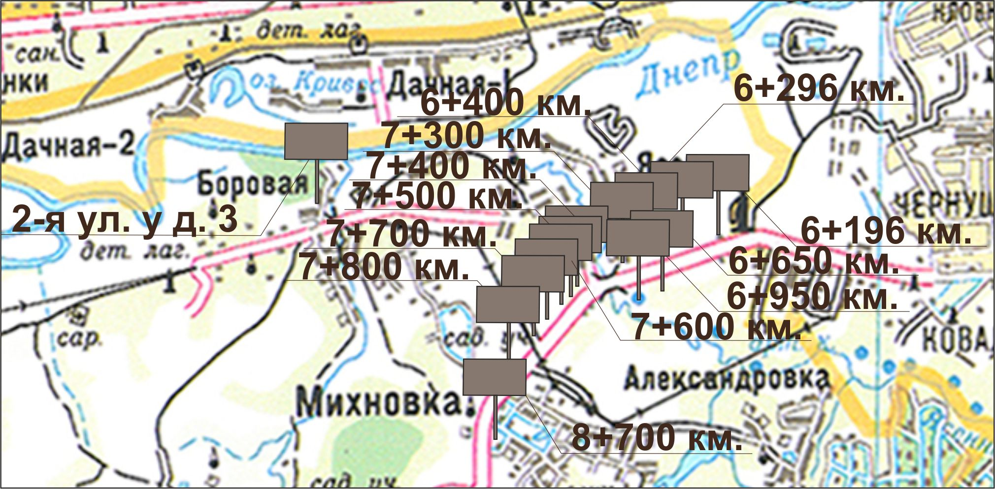

Описание территориальной зоны
Допустимые для размещения рекламные конструкции:
- щитовые установки большого формата с площадью одной стороны 18 кв. м и более, размер информационного поля: 3 м x 6 м, 3 м х 12 м;

- щитовые установки среднего формата с площадью одной
стороны от 4,5 кв. м;
- щитовые установки малого формата с площадью одной стороны менее 4,5 кв. м.
Конструкции должны быть выполнены в соответствии с дизайн-проектом рекламных конструкций, с учетом утвержденного типоразмерного ряда (внешнего вида) рекламных конструкций, согласно Порядку выдачи разрешений на установку рекламных и согласования информационных конструкций на территории муниципального образования «Смоленский район» Смоленской области, утвержденного решением Смоленской районной Думы от 27.06.2013 г. N 53.

Фотофиксация/фотомонтаж мест размещения рекламных
конструкций на территории муниципального образования «Смоленский район» Смоленской области.

Территориальная зона Печерского с/п

Автодорога «Беларусь» - от Москвы до границы с Республикой Беларусь (на Минск, Брест)» - Смоленск (через Печерск)».

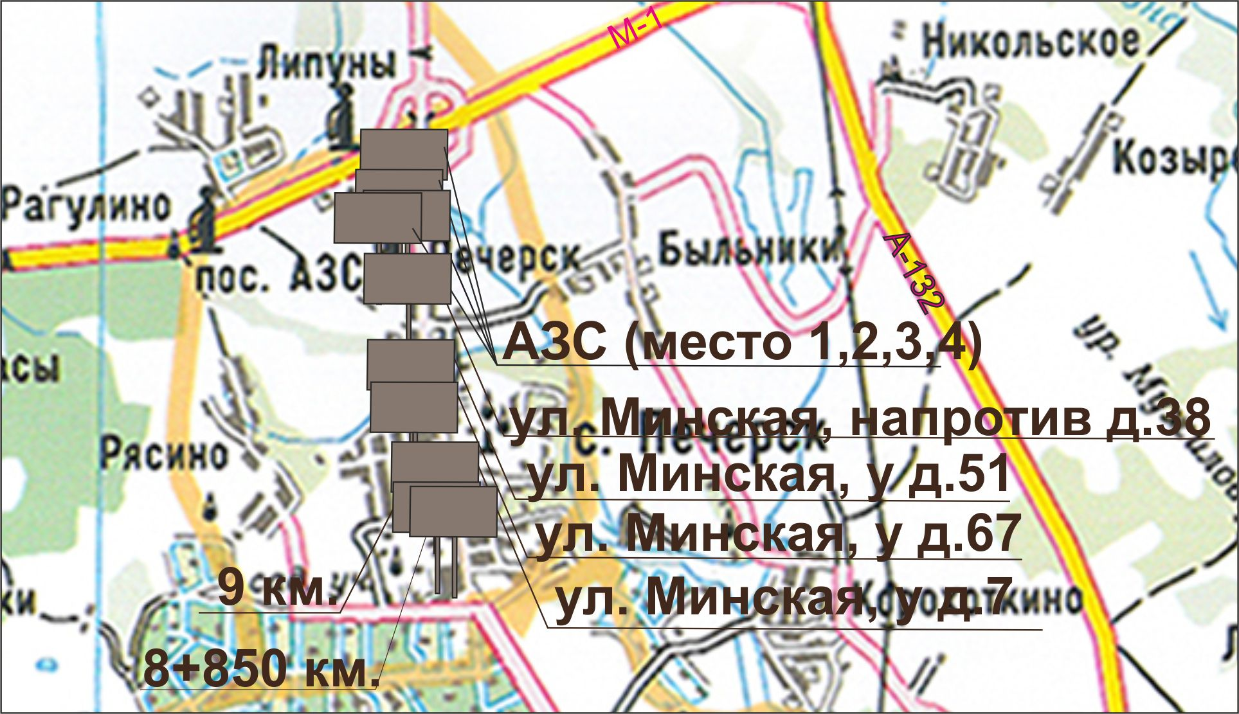

Описание территориальной зоны
Допустимые для размещения рекламные конструкции:
- щитовые установки большого формата с площадью одной стороны 18 кв. м и более, размер информационного поля: 3 м x 6 м, 3 м х 12 м;

- щитовые установки среднего формата с площадью одной
стороны от 4,5 кв. м;
- щитовые установки малого формата с площадью одной стороны менее 4,5 кв. м.
Конструкции должны быть выполнены в соответствии с дизайн-проектом рекламных конструкций, с учетом утвержденного типоразмерного ряда (внешнего вида) рекламных конструкций, согласно Порядку выдачи разрешений на установку рекламных и согласования информационных конструкций на территории муниципального образования «Смоленский район» Смоленской области, утвержденного решением Смоленской районной Думы от 27.06.2013 г. N 53.

Фотофиксация/фотомонтаж мест размещения рекламных
конструкций на территории муниципального образования «Смоленский район» Смоленской области.

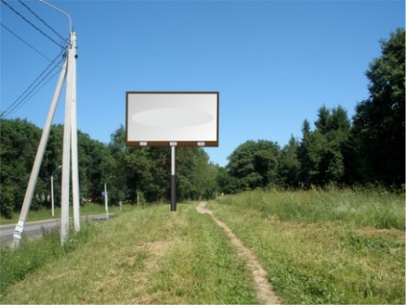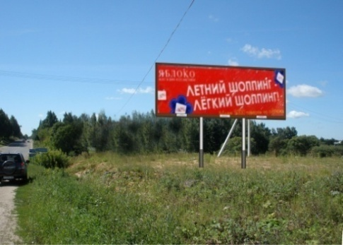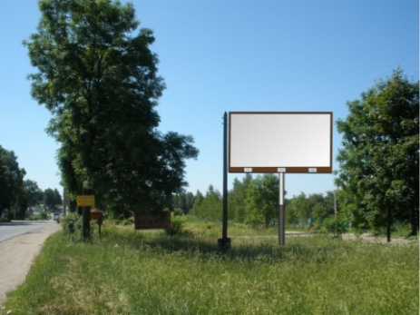

Территориальная зона Автодорога «Беларусь», Москва – Смоленск – граница с Белоруссией» (трасса М-1).

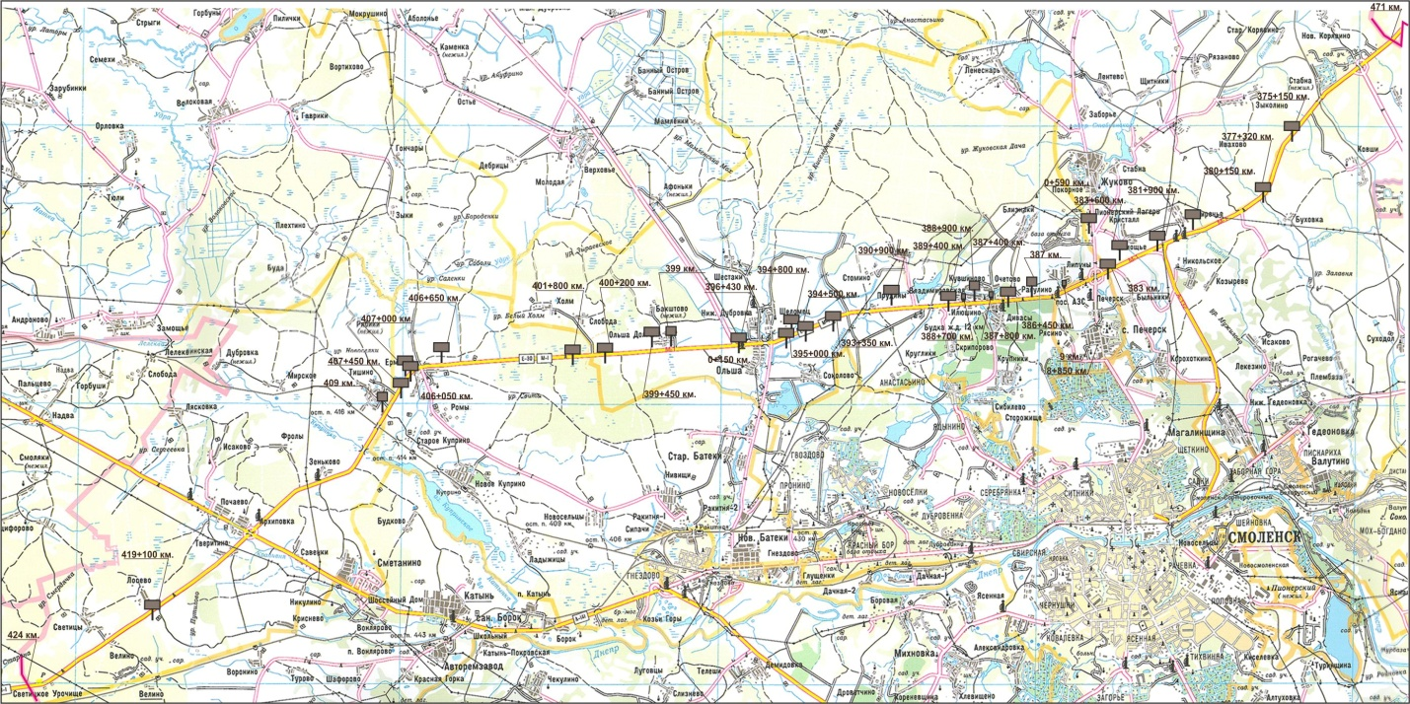

Описание территориальной зоны
Допустимые для размещения рекламные конструкции:
- щитовые установки большого формата с площадью одной стороны 18 кв. м и более, размер информационного поля: 3 м x 6 м, 3 м х 12 м;

- щитовые установки среднего формата с площадью одной
стороны от 4,5 кв. м;
- щитовые установки малого формата с площадью одной стороны менее 4,5 кв. м.
Конструкции должны быть выполнены в соответствии с дизайн-проектом рекламных конструкций, с учетом утвержденного типоразмерного ряда (внешнего вида) рекламных конструкций, согласно Порядку выдачи разрешений на установку рекламных и согласования информационных конструкций на территории муниципального образования «Смоленский район» Смоленской области, утвержденного решением Смоленской районной Думы от 27.06.2013 г. N 53.

Фотофиксация/фотомонтаж мест размещения рекламных
конструкций на территории муниципального образования «Смоленский район» Смоленской области.

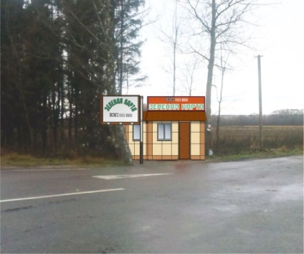

Территориальная зона Автодорога «Беларусь» - от Москвы до границы с Республикой Беларусь (на Минск, Брест)» - Старые Батеки – «Брянск – Смоленск до границы Республики Беларусь (через Рудню, на Витебск)» 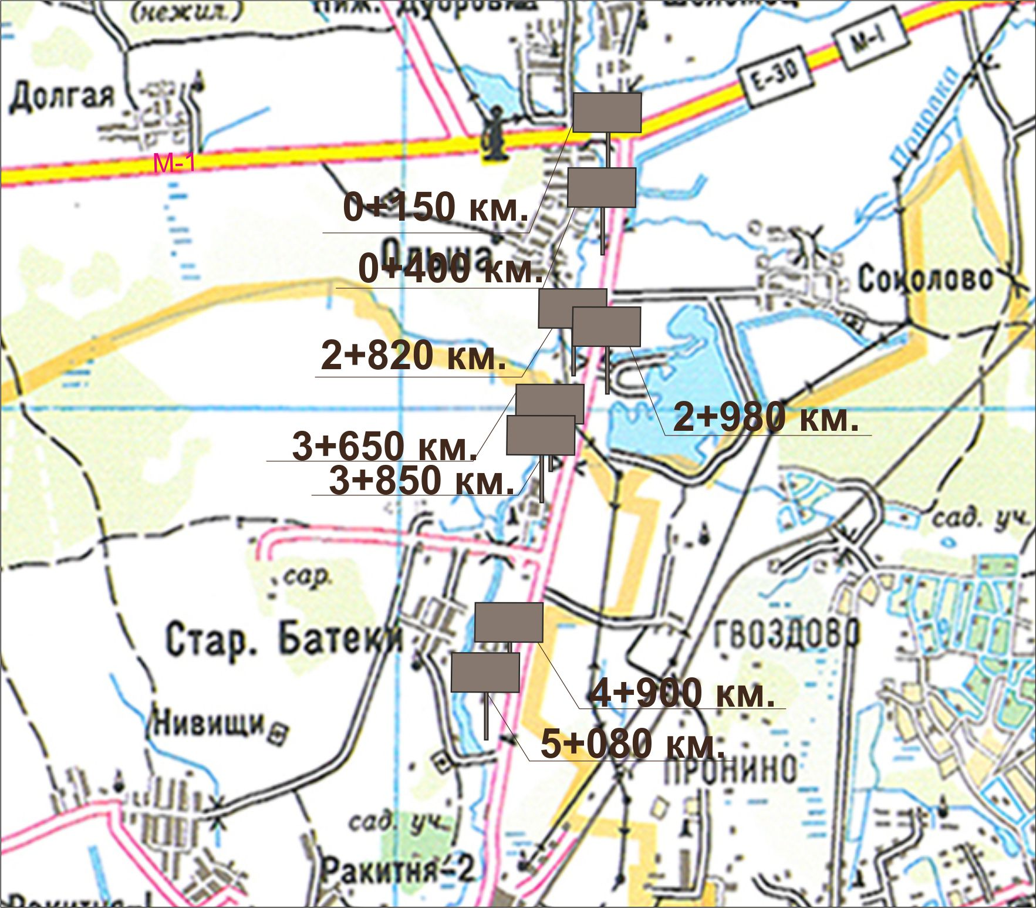

Описание территориальной зоны
Допустимые для размещения рекламные конструкции:
- щитовые установки большого формата с площадью одной стороны 18 кв. м и более, размер информационного поля: 3 м x 6 м, 3 м х 12 м;

- щитовые установки среднего формата с площадью одной
стороны от 4,5 кв. м;
- щитовые установки малого формата с площадью одной стороны менее 4,5 кв. м.
Конструкции должны быть выполнены в соответствии с дизайн-проектом рекламных конструкций, с учетом утвержденного типоразмерного ряда (внешнего вида) рекламных конструкций, согласно Порядку выдачи разрешений на установку рекламных и согласования информационных конструкций на территории муниципального образования «Смоленский район» Смоленской области, утвержденного решением Смоленской районной Думы от 27.06.2013 г. N 53.

Фотофиксация/фотомонтаж мест размещения рекламных
конструкций на территории муниципального образования «Смоленский район» Смоленской области.

Схема дополнительных мест установки рекламных конструкций на территории муниципального

образования «Смоленский район» Смоленской области

